Matrices y determinantes. Actividades

- Hallar el determinante de cada matriz. ¿Qué conclusión podés sacar?
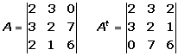
- Resolver:
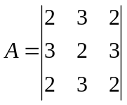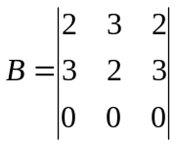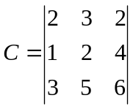
- El determinante de una matriz triangular es igual a ..............
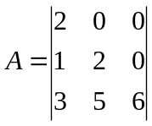
- Si en un determinante se cambian entre sí dos filas (o dos columnas), ocurre que su valor .......
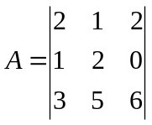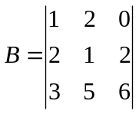
- Verificar que, cuando a los elementos de una fila (o una columna) se le suman los elementos de otra multiplicados previamente por un número real, el valor del determinante no varía.
Es decir, si una fila (o una columna) la transformamos en una combinación lineal de las demás, el valor del determinante no varía.
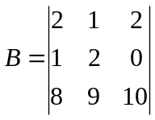
¿Cuál fue la transformación?
6) Si se multiplica un determinante por un número real, queda multiplicado por dicho número cualquier fila (o cualquier columna), pero sólo una. Verificar
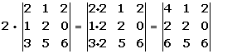
7) Si todos los elementos de una fila (o columna) están formados por dos sumandos, dicho determinante se descompone en la suma de dos determinantes en los que las demás filas (o columnas) permanecen invariantes. Verificar resolviendo los determinantes
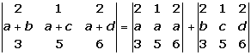
- ¿Es cierto que |A · B| =|A| · |B| , es decir, que el determinante de un producto es igual al producto de los determinantes? Buscar ejemplos (o contraejemplos si fuera mnecesario)

